（ ）ねん（ ）くみ（ ）ばん
なまえ（ ）

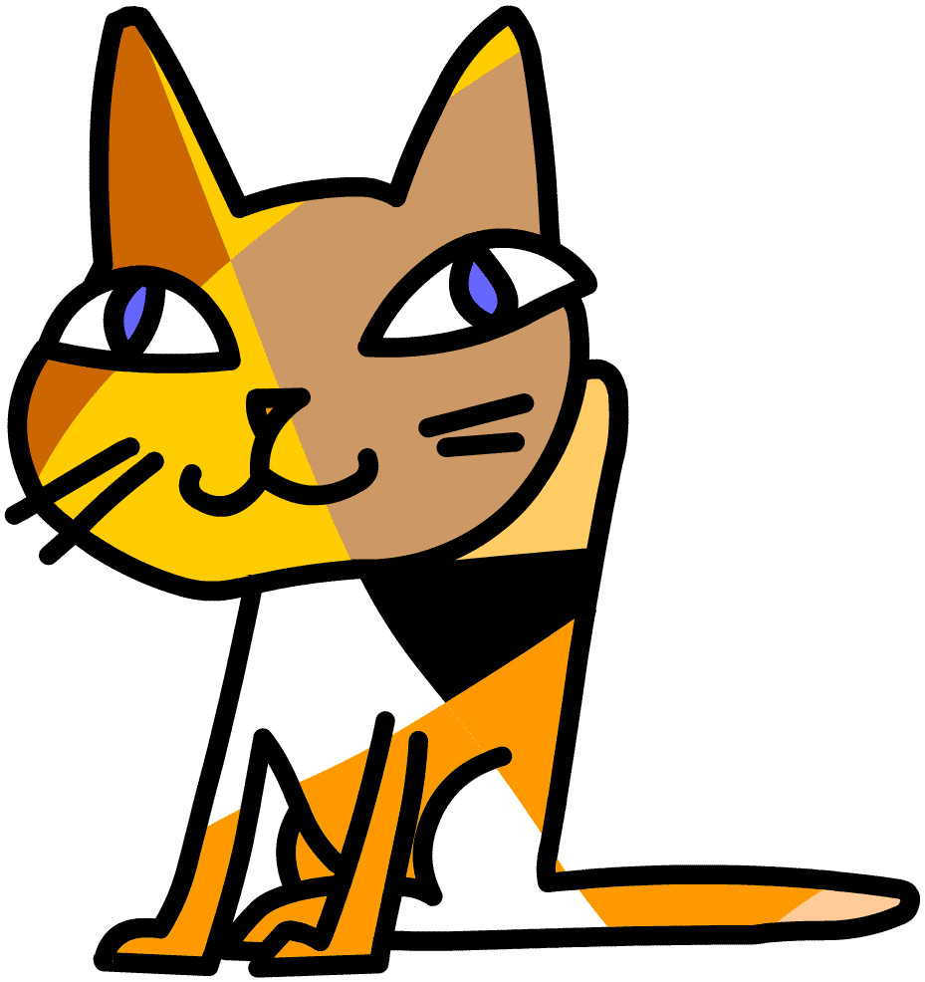



「いのちの教育」小学生プログラムⅢワークシート

（ ）ねん（ ）くみ（ ）ばん
なまえ（ ）

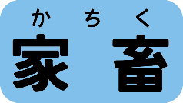
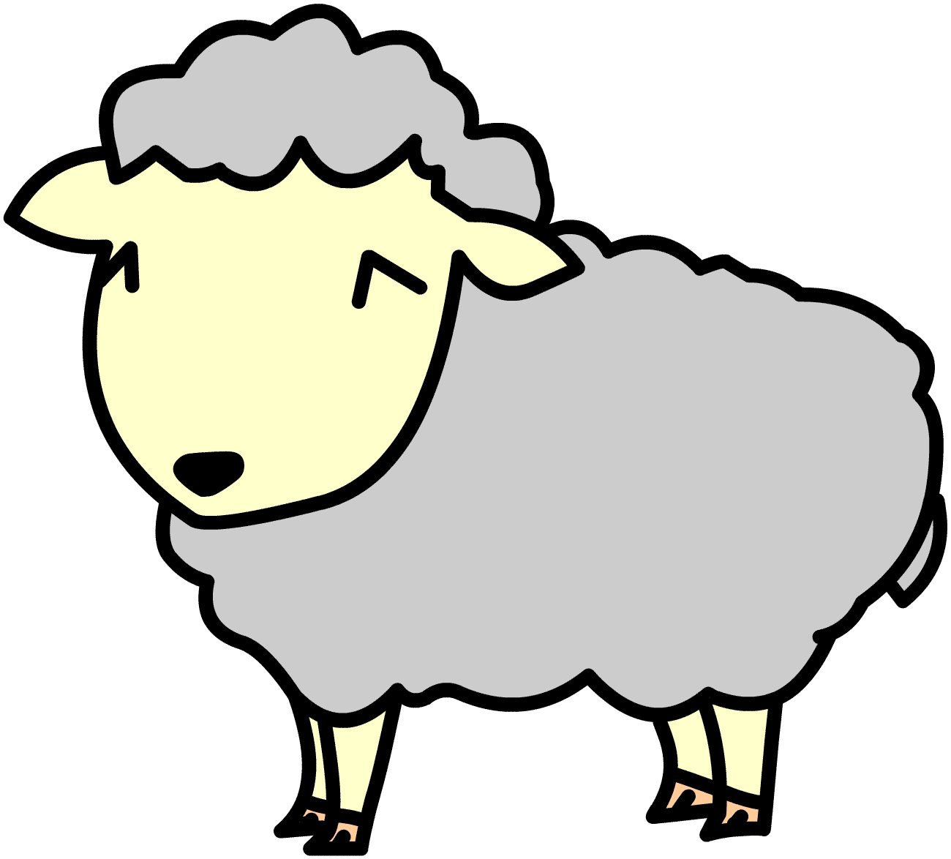

「いのちの教育」小学生プログラムⅢワークシート

（ ）ねん（ ）くみ（ ）ばん
なまえ（ ）

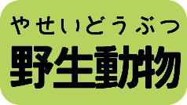

「いのちの教育」小学生プログラムⅢワークシート

